**Projektdokumentation Version 2.0**

Gewächshaussteuerung

für

Floristik GmbH

Kaditzer Straße 4-10, 01139 Dresden

**Im Auftrag von**

IT21_4

Tim Voigt, Sandro Zeneljaj

**In Zusammenarbeit mit**

Erik Petzold, Gregor Postel, Kinh Bac Nguyen



Inhaltsverzeichnis

**Projektbeschreibung / Ziel**3

IST-Analyse3

SOLL-Analyse3

**Abschnitte4**

Abschnitt 1 – Analyse der Steuerung4

Abschnitt 2 - Inbetriebnahme4

Abschnitt 3 – Erweiterung durch Luftfeuchtesensor4

Abschnitt 4 – Einbinden der LCD-Anzeige………………………………………………………………………………………..5

Abschnitt 5 – Hinzufügen des Helligkeitssensors mit Bewertung der Messwerte…………………………….5

**Quellen6**

**Anlagenverzeichnis7**

**Versionierung**

|  |  |  |
| --- | --- | --- |
| **Version** | **Inhalt/Änderungen** | **Datum** |
| 1.0 | Erstellung Dokumentation, Abschnitt 1-3 | 22.12.22 |
| 2.0 | Abschnitt 4-5 hinzugefügt | 10.02.23 |

**Projektbeschreibung / Ziel**

Eine vorhandene Gewächshaussteuerung soll in Betrieb genommen und erweitert werden.

**IST-Analyse**

Die Steuerung erfolgt über ein Joy-Pi mit einem Raspberry-Pi 4 -Model B

Die Steuerung ist mit einem Sensor Typ DHT11 für Temperaturmessung und einer 7-Segment-Anzeige für die Ausgabe ausgestattet und wurde noch nicht in Betrieb genommen.

**SOLL-Analyse**

Zuerst soll die Temperaturmessung in Betrieb genommen werden. Die Steuerung soll anschließend um einen Luftfeuchtesensor, der Anzeige der Werte auf einem LCD und einer 7-Segment-Anzeige sowie einem Helligkeitssensor (inklusive Bewertung der Helligkeit, auf Grundlage des Lichtbedarfs der Pflanzen) erweitert werden. Auf der Grundlage der (bewerteten) Helligkeit soll eine Lichtsteuerung mit Relais realisiert werden.

**Abschnitt 1 – Analyse der Steuerung**

Eine Übersicht zu allen Sensoren mit Messbereichen sowie Toleranzen befindet sich in der untenstehenden Tabelle. Das Blockschaltbild der gesamten geplanten Anlage, sowie die Datenblätter der Sensoren befinden sich in den

Anlagen.

|  |  |  |
| --- | --- | --- |
| Sensor | Messbereich | Genauigkeit/Toleranz |
| DHT11 Luftfeuchtigkeit | 20-90% RH | 5% RH |
| DHT11 Temperatur | 0-50°C | 2°C |
| BH1750FVI | 1-65535 lx | 20% |

**Abschnitt 2 - Inbetriebnahme**

Die Temperaturmessung wird in Betrieb genommen (siehe Anlage 3: Inbetriebnahme Protokoll)

**Abschnitt 3 – Erweiterung durch Luftfeuchtesensor**

Durch eine Erweiterung des Python Skripts ist man in der Lage den Luftfeuchtesensor anzusteuern und Werte in Prozent aus zu lesen.

Die Prozentwerte geben die Luftfeuchtigkeit wieder. Zum jetzigen Zeitpunkt werden Temperaturwerte und Luftfeuchtigkeitswerte aller 10 Sekunden gemessen und aller 5 Sekunden werden Temperatur und Luftfeuchte abwechseln auf dem 7-Segment Display wiedergegeben. Die Temperatur wird als Ganzzahl mit einem C wiedergegeben. Die Luftfeuchtigkeit wird als Ganzzahl ohne Symbol ausgegeben.

**Abschnitt 4 – Einbinden der LCD-Anzeige**

Durch die weitere Erweiterung des Python-Skripts werden die Werte nun auch auf der LCD-Anzeige gemeinsam ausgegeben.

**Abschnitt 5 – Hinzufügen des Helligkeitssensors mit Bewertung der Messwerte**

Die Werte für die Helligkeit wird aus dem Helligkeitssensor ausgelesen. Die blühenden Pflanzen benötigen 30.000-50.000 Lux. Die Bewertung der Helligkeit erfolgt über die unten dargestellten Symbole.

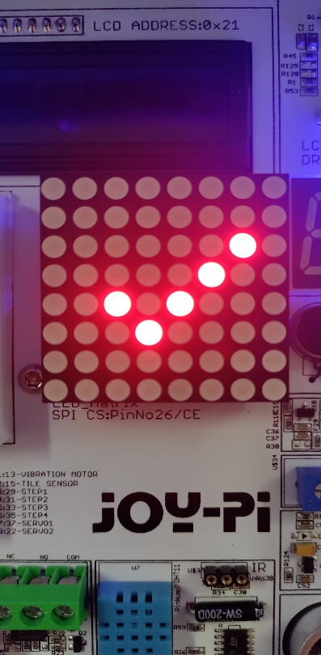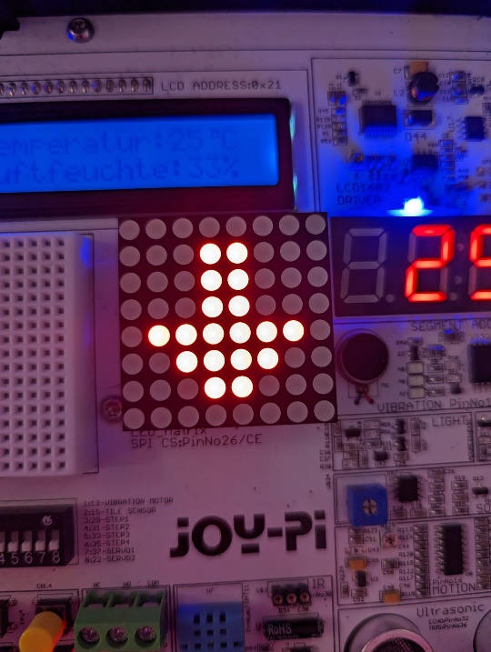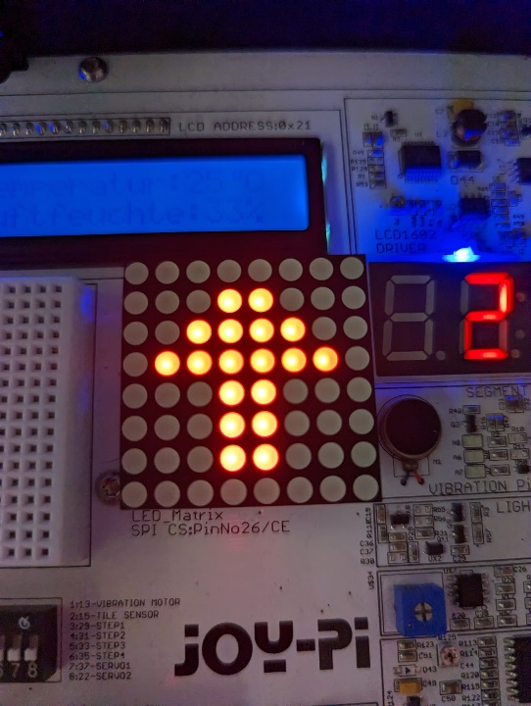**Quellen**

Abbildung 3 nicht in Ordnung (zu dunkel)

Abbildung 1 in Ordnung

Abbildung 2 nicht in Ordnung (zu hell)

Datenblatt 1

Mouser Electronics: DHT11 Humidity & Temperature Sensor. DHT11 Temperature & Humidity Sensor features a temperature & humidity sensor complex with a calibrated digital signal output. <https://www.mouser.com/datasheet/2/758/DHT11-Technical-Data-Sheet-Translated-Version-1143054.pdf> [2023-01-31]

Datenblatt 2

Mouser Electronics: Digital 16bit Serial Output Type Ambient Light Sensor IC. BH1750FVI. <https://www.mouser.com/datasheet/2/348/bh1750fvi-e-186247.pdf> [2023-01-31]

Kuhlemann, O. (Januar 2023): Eine 7-Segment Anzeige mit dem Raspberry Pi ansteuern.   
<https://cool-web.de/raspberry/raspberry-pi-7-segment-anzeige-ansteuern.htm> [2023-01-31]

Gong, J. (Februar 2021): Beleuchtung für Cannabis Anbau: Das sollte man beachten. https://www.cannabisanbauen.net/beleuchtung-grundlagen/ [2023-02-07]

Anlagenverzeichnis

**Blockschaltbild8**

**PAP9**

**Inbetriebnahme Protokoll10**

**Python Skript** (siehe Ordner)

**Datenblätter** (siehe links)

[DHT11 Datenblatt](https://www.mouser.com/datasheet/2/758/DHT11-Technical-Data-Sheet-Translated-Version-1143054.pdf) (s. Quelle: Datenblatt 1)

[BH1750FVI Datenblatt](https://www.mouser.com/datasheet/2/348/bh1750fvi-e-186247.pdf) (s. Quelle Datenblatt 2)

Anlage Blockschaltbild

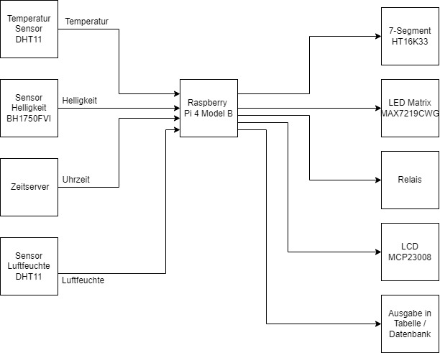

Anlage Programmablaufplan (PAP)

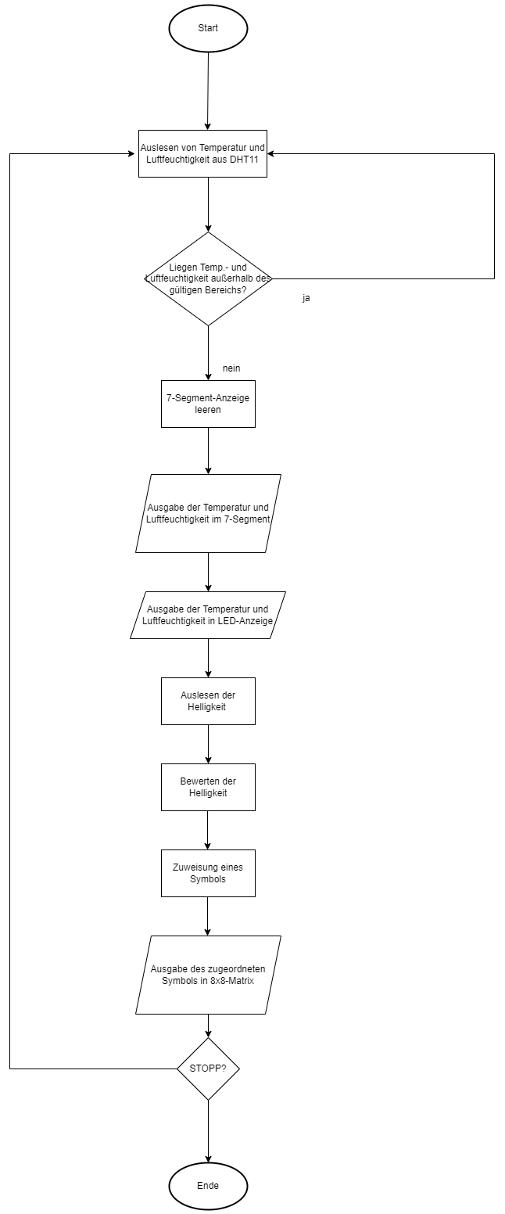

Anlage 3

**Inbetriebnahmeprotokoll**

**Teilnehmer**: Erik Petzold, Kinh Bac Nguyen, Gregor Postel

**Datum:** 07.11.2022

**Technik:** Raspberry Pi 4, DHT11 (Temperatur Sensor), 7-Segment-Anzeige

Die Funktionalität der Messung wurde mit Hilfe eines Skripts (Auslesung von Temperaturwert alle 15 Sekunden) über einen Zeitraum von 5 Minuten getestet. Die Temperaturänderung wurde mit Auflegen eines Fingers provoziert.

Die Ergebnisse sind untenstehend einer Tabelle zu entnehmen

|  |  |  |
| --- | --- | --- |
| **Messung** | Temperatur in Grad Celsius | Luftfeuchtigkeit in % |
| 1 | 21,9 | 51 |
| 2 | 22,1 | 53 |
| 3 | 22,0 | 53 |
| 4 | 23,1 | 54 |
| 5 | 23,3 | 56 |
| 6 | 24,6 | 71 |
| 7 | 26,5 | 86 |
| 8 | 26,3 | 89 |
| 9 | 26,7 | 78 |
| 10 | 25,6 | 77 |
| 11 | 24,8 | 69 |
| 12 | 23,5 | 65 |
| 13 | 23,2 | 63 |
| 14 | 23,0 | 60 |
| 15 | 22,8 | 57 |
| 16 | 22,9 | 56 |
| 17 | 22,6 | 55 |
| 18 | 22,5 | 56 |
| 19 | 22,7 | 54 |
| 20 | 22,9 | 54 |

Der Anstieg in Temperatur und Luftfeuchtigkeit bei den Messungen 6 bis 10 wurde durch das auflegen eines Daumens provoziert um die Funktionalität zu prüfen. Die Funktionalität des Sensor DHT11 wurde somit erfolgreich getestet.